государственное автономное профессиональное
образовательное учреждение
Челябинской области

«Политехнический колледж»

План-конспект практического занятия
«Выполнение чертежа детали с применением геометрических построений в машинной графике»

по учебной дисциплине

_____ОП.06 Инженерная графика_____
(индекс, название)

для студентов специальности

15.02.03 «Техническая эксплуатация гидравлических машин, гидроприводов и гидропневмоавтоматики»
(код, название)

Разработал: преподаватель высшей категории
Жаворонкова Е. А.

Магнитогорск, 2020
Цель работы: формирование практический умений построения чертежа детали с применением геометрических построений в машинной графике.
Материальное обеспечение: компьютер
Задание 1: Постройте чертеж детали, нанесите размеры
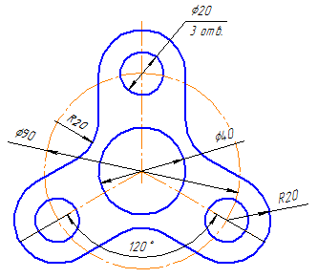
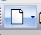
Порядок выполнения задания:
Для запуска КОМПАС-3D V14 необходимо выбрать указателем мыши на поле рабочего стола ярлык программы и дважды щелкнуть левой кнопкой мыши.
Для того чтобы создать новый документ, необходимо щелкнуть по кнопке Создать или одновременно нажать сочетание клавиш (Ctrl+N). После этого появится диалоговое окно Новый документ
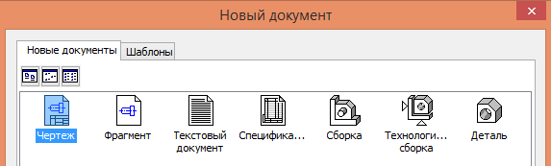
Выбераем иконку «чертеж» и нажимаем ОК.
Деталь начинаем вычерчивать с осевой линии, главной формообразующей линии всей детали. На боковой панели выбираем первый значок «геометрия», значок отрезок
Высветилась командная строка, на ней выбираем стиль линии — осевая ставим длину(совершенно произвольно) 75мм. Затем курсором на чертеже проводим вертикальную линию, нажимаем «enter» и нажимаем красную кнопку в левом нижнем углу(«stop»).
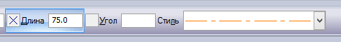
Далее выбираем горизонтальную прямую, ставим ее примерно за 5мм от нижнего края вертикальной прямой. Для этого нажимаем: инструменты — геометрия — вспомогательные прямые — горизонтальная линия. Проводим линию на чертеже. Нажимаем «stop».
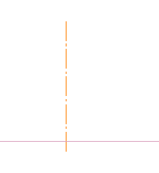
Теперь проставляем нужные окружности: геометрия — окружность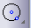, в командной строке ставим диаметр 40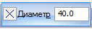, стиль линии — основная и курсор подводим к центру окружности, проводим окружность; геометрия — окружность, диаметр 90, стиль линии — осевая.
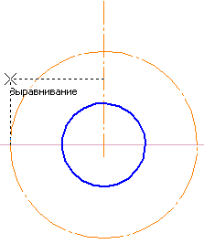

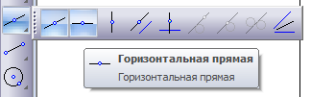
Основа чертежа готова, теперь строим одну часть детали: геометрия — окружность, диаметр 20, стиль линии — основная, курсор подводим к верхнему пересечению осевой окружности с линией.
геометрия — окружность, диаметр 40, стиль линии — основная, курсор подводим к верхнему пересечению осевой окружности с линией.
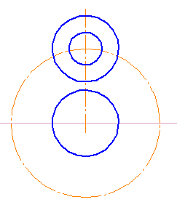
Теперь редактируем окружность диаметром 40 в дугу: для этого проводим вспомогательную горизонтальную линию (инструменты — геометрия — вспомогательные прямые — горизонтальная линия. Проводим линию на чертеже, и удаляем ненужные части окружности: на боковой панели нажимаем кнопку «редактор», «усечь кривую», и нажимаем на те части окружности, которые нужно удалить.
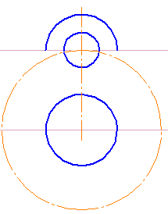

Далее проводим два вертикальных отрезка из крайних точек дуги. Для этого на боковой панели нажимаем кнопку «геометрия» - «отрезок», и курсором прочерчиваем отрезки.
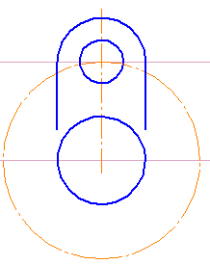
Затем нам нужно скопировать получившийся элемент: для этого выделяем дугу, окружность, обе вертикальные линии и осевую линию (нажимая и удерживая кнопку «ctrl»), идем в главное меню: вкладка «редактор» – копия, по окружности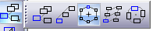.
Затем в командной строке проставляем количество – 3, режим – по всей окружности, и ставим курсор в центр окружности, вдоль которой нужно копировать элементы.
Получилось фантомное отображение, если оно нас устраивает, нажимаем кнопку «создать объект» в виде стрелочки в левом нижнем углу. Нажимаем «stop».
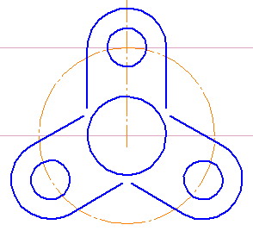
Теперь выполняем сопряжения: кнопка «геометрия» - «скругление», в командной строке проставляем радиус 20, выбираем режим «не создавать условное пересечение» в обоих случаях(элемент 1 и элемент 2)
,
и выделяем обе прямые, которые нужно скруглить. Выполняем поочерёдно каждый угол.
Затем удаляем вспомогательные линии, деталь готова, осталось проставить размеры.

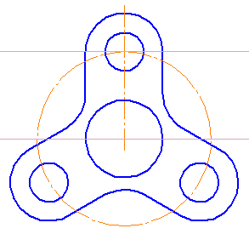

На боковой (компактной) панели выбираем значок «размеры» - «диаметральные размеры» и наносим размеры окружностей. Теперь наносим радиальные размеры: радиус дуги и радиус сопряжения. И проставляем угловой размер: нажимаем на кнопку «угловой размер», курсором нажимаем на осевые линии, щелкаем левой кнопкой мыши, выбираем в параметрах автоматический.

Заполните основную надпись. Для этого два раза щелкаем левой кнопкой мыши на основную надпись и заполняем. Нажимаем кнопку «создать объект» в виде стрелочки в левом нижнем углу. Сохраняем чертёж на рабочийстол.

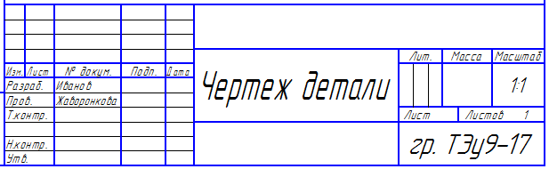

Задание 2. Постройте чертеж детали и нанесите размеры.
